附件：
济南槐荫沪农商村镇银行2024年社会责任报告

目 录
- 社会责任概况
- 社会责任理念
- 社会责任管理
- 社会责任实践
- 责任展望
第一节 社会责任概况
报告概况
报告时间范围 | 2024年1月1日至2024年12月31日，部分表述及数据适当追溯以往年份。
报告发布周期 | 本报告为年度报告。
报告组织范围 | 济南槐荫沪农商村镇银行，为便于表达，在下述报告中简称为槐荫村行。
报告数据说明 | 本报告的数据主要源于2024年数据。
报告编制依据 | 原中国银监会《关于加强银行业金融机构社会责任的意见》  中国银行业协会《中国银行业金融机构企业社会责任指引》
报告发布方式 | 报告以电子版形式发布，电子版查询及下载地址：http://jinhy.srcbcz.com/index.shtml
联系方式 | 部门姓名：办公室  地址：济南市槐荫区张庄路263号  电话：0531-55706870

公司简介
济南槐荫沪农商村镇银行股份有限公司简称济南槐荫沪农商村镇银行，成立于2012年5月11日。成立时注册资本5000万元，股东38家，主发起行上海农村商业银行股份有限公司，持股51%。
社会责任关键绩效

指标 | 单位 | 2024年 | 2023年 | 2022年
经济责任
资产总额 | 万元 | 132270.51 | 152169.58 | 140833.19
存款余额 | 万元 | 120829.51 | 140735.02 | 128928.01
贷款余额 | 万元 | 69657.58 | 63227.32 | 58640.02
营业收入 | 万元 | 4838.71 | 4990.33 | 5199.68
员工薪酬 | 万元 | 1113.64 | 1029.90 | 1005.62
利息支出 | 万元 | 2352.80 | 2701.90 | 2773.51
纳税总额 | 万元 | 277.22 | 311.56 | 216.61
净利润 | 万元 | 465.99 | 81.85 | 453.53
资产收益率 | % | 0.33 | 0.06 | 0.33
净资产收益率 | % | 6.47 | 1.17 | 6.66
核心资产充足率 | % | 13.45 | 11.14 | 13.57
资本充足率 | % | 15.76 | 12.29 | 14.70
不良贷款率 | % | 1.07 | 1.39 | 1.37
拨备覆盖率 | % | 266.64 | 232.98 | 197.56
涉农贷款余额 | 万元 | 63383.81 | 54270.13 | 45354.35
小微企业贷款余额 | 万元 | 42959.58 | 31727.47 | 21523.09
社会责任
员工总数 | 人 | 72 | 76 | 65
女性员工占比 | % | 58.33 | 56.6 | 50.77
员工流失率 | % | 15.28 | 14.5 | 24.46
环境责任
人均办公耗电 | 度 | 2910.05 | 3013.45 | 3013.45
人均办公耗水 | 吨 | 10.81 | 11.43 | 10.73
人均办公用纸 | 万张 | 0.004 | 0.005 | 0.003
人均公务车油耗 | 升 | 8003 | 8300 | 8100
视频会议覆盖率 | % | 92 | 90 | 88

第二节 社会责任理念
社会责任核心理念与目标
济南槐荫沪农商村镇银行致力于建立优良的社会责任观，将社会责任融入经营管理实践，建设有效的利益相关责任方参与机制，主动承担经济、社会、环境责任，促进自身利益和利益相关方的共同可持续发展。
济南槐荫沪农商村镇银行充分发挥地域优势，因地制宜、精准施策，下沉服务重心至乡镇乡村，持续输血，攻坚乡村振兴“最后一公里”；强化支农支小战略定力，将主发起行国企资源与村行地处一线两大优势相结合，把更多金融资源配置到农村重点领域和薄弱环节，与主发起行上下联动，共同践行普惠金融的使命，让乡村振兴成果惠及更多农民群众。
济南槐荫沪农商村镇银行努力提升服务质量、保障金融消费者权益；关爱员工发展，积极投身公益慈善，弘扬志愿精神；实施绿色信贷，拓宽绿色金融服务渠道，履行环境友好责任，推进多方面积极影响。

社会责任领域
金融普惠：发挥银行特色和优势，倾心服务村居、小微、“三农”客户，扶持新兴农业主体企业发展。目前我行成立了六支小微专营团队，有针对性地提高对民营及小微企业的服务质量。2024年更是进一步充实了人员配置，壮大了服务小微企业的力量，工作重点是发展周边三农、小微企业的信用贷款，深挖并大力开拓农户小微信贷市场。2024年底涉农贷款余额63383.81万元，占全部贷款的90.99%，微小专营团队已成为专门面对民营及小微企业客户的明星部门。
优质服务：提高服务质量和营运效率，优化服务流程，保证客户金融安全，提升客户服务体验。我行总行营业部、吴家堡支行、腊山支行自成立以来一直秉持服务小微三农的市场定位，稳健经营，加大自助服务终端、网银、手机银行的推广力度，方便了群众现金业务、消费、转账及其他结算，提高了农村普惠金融服务的便利度。
金融创新：2024年我行更新信贷产品制度《济南槐荫沪农商村镇银行支农支小贷款管理办法》，本行充分发挥“管理链条短、决策效率快”的法人优势，坚持“想企业所想，急企业所急”的服务理念，为三农、小微企业提供量身定制的金融产品，有效满足企业“短、频、急”的资金需求，我行对线上线下产品进行了优化，对移动PAD、手机银行、微信银行进行了系统的更新，实现线上放款、支用。审批效率和服务水平大幅度提高，业务办理更加简便快捷，有效满足企业“短、频、急”的资金需求持续加大对三农、小微企业的信贷支持力度。在“一次授信、分次使用、随用随贷、到期归还”的循环用信制度中，坚持不断创新差异化管理，多角度、多层次地满足农户信贷需求。截至2024年末，我行涉农贷款余额63383.81万元，小微企业贷款余额42959.58万元，申贷获得率100%，户数1077户，同比增加446户。农户和小微企业贷款占比90.96%。

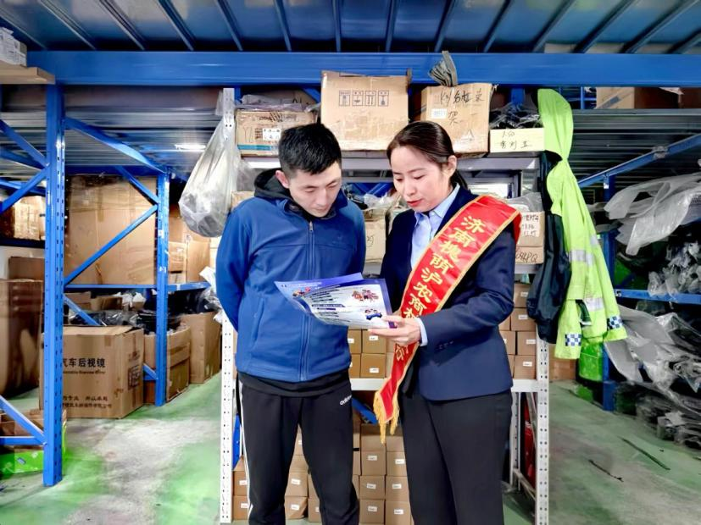
槐荫沪农商村镇银行为有效解决服务半径较短的问题，延伸金融服务触角，员工携带便捷式移动终端开展外拓业务，推广便民、惠民、利民服务，为群众做实事。经前期宣传，居民纷纷集中到社区服务点提供信贷材料、咨询金融产品问题。有的居民还通过移动设备办理了储蓄卡，切实感受到村行的热心便民服务。

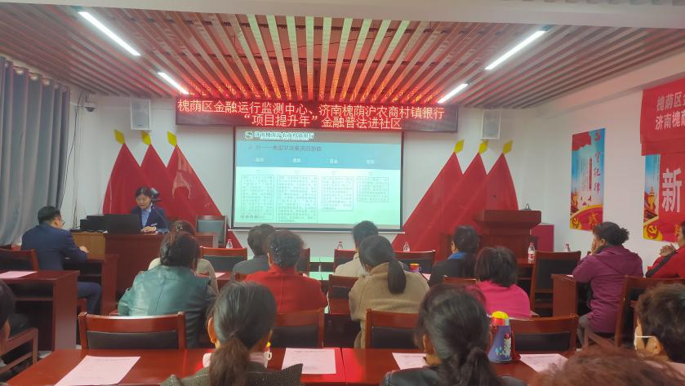

微小团队为融入当地经济发展大熔炉,在区域特色产业上做文章。积极对接区域内农业龙头企业及各大专业化市场（老屯汽配城、西沙大市场等），针对每个特色化专业市场情况,微小团队深入调查研究,掌握该市场经营者经营资料和行业特色以及发放贷款的风险点,支持市场产业发展,精准对接，为村镇银行业务发展找到可持续发展发力点,为带动传统特色产业、履行社会责任作出积极贡献。

- 社会责任管理
党建引领
济南槐荫沪农商村镇银行通过党建引领，进一步将全行思想统一到公司可持续发展能力和支持实体经济上，树立良好的社会声誉和品牌形象。
一是将党建工作要求纳入公司章程。本行根据相关要求，把加强党的领导和公司治理统一起来，发挥党组织领导核心和政治核心作用，将党建工作要求写入公司章程,把党的领导融入到公司治理各环节，把党组织内嵌到公司治理结构之中。
二是党支部前置研究机构重大问题要求落实到位。坚持把支部委员会研究作为董事会、经营层决策重大问题的前置程序，有效发挥支部委员会在重大问题研究决策上的政治引领和核心作用。
三是以高质量党建推动业务发展。坚持“围绕业务抓党建，抓好党建促发展”的工作思路，突出党组织政治上核心作用和业务上保障作用的发挥，2024年，我行各项业务稳健有序开展。
为进一步弘扬红色文化，传承革命精神，增强党员干部的责任感和使命感，迎接党的103岁生日，2024年6月，槐荫村行党支部全体党员赴济南战役纪念馆开展“赓续红色之志、聚合奋斗之力”主题党日活动，共同学习交流，强化党性锻炼。

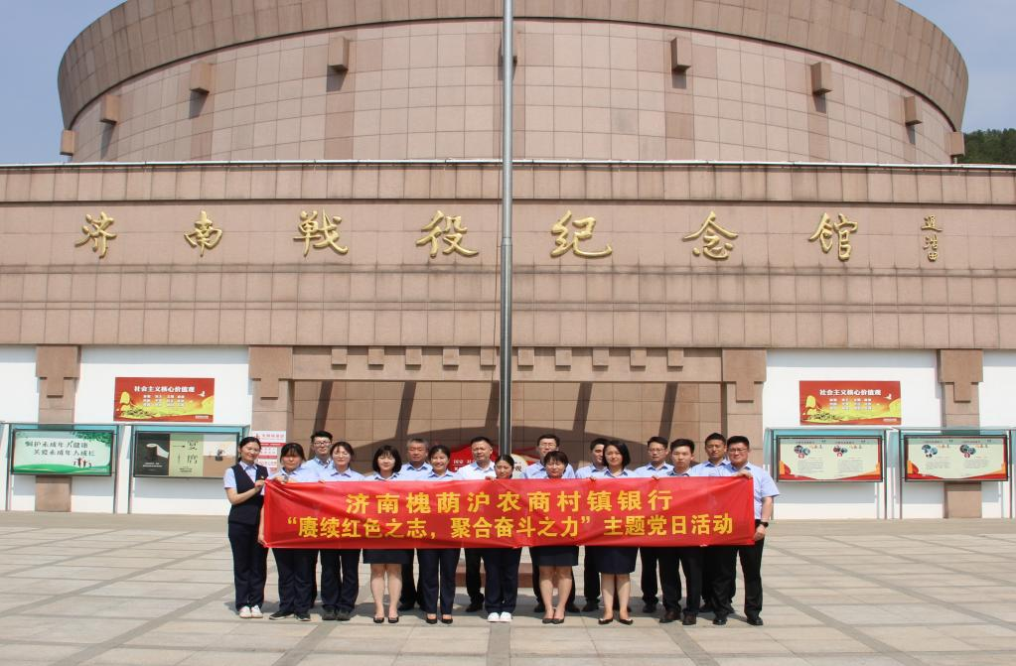

公司治理
公司治理结构
2024年，济南槐荫沪农商村镇银行共召开股东大会1次，审议或听取议案18项。股东大会的召集、召开，出席会议的人员资格，表决程序均符合法律、法规和公司章程的规定，股东大会通过的各项决议合法有效。
报告期内，本行董事会召开14次会议，审议或听取议案110项。全体董事诚信、专业、勤勉、尽责，严格按照《公司法》、公司章程和公司治理程序，切实保护股东的合法权益，关注和维护存款人和其他利益相关者的利益，有效履行受托职责。
报告期内，本行监事会召开8次会议，审议或听取议案29项。全体监事勤勉敬业，认真履职，积极参加监事会会议，出席股东大会，列席董事会会议，独立发表意见。
报告期内，本行高级管理层在董事会的授权和监事会的监督下，面对外部经营环境复杂多变的严峻形势，带领全行认真贯彻落实党的工作指导方针。坚持回归本源，将服务实体经济作为工作出发点和落脚点。保障全行牢固树立“四个意识”、坚决做到“两个维护”，保证党和国家方针政策、重大部署在本行贯彻执行，较好完成了全年工作任务。
济南槐荫沪农商村镇银行以“创建合规管理示范行”为合规目标，在守法合规管理方面主抓内控案防管理工作。在反腐倡廉、治理商业贿赂方面，槐荫村行实施企业内部风险控制，加强教育、监督、惩罚的力度，向各级工作人员传达“从严治行、合规立行”的精神，开展廉洁从业教育和培训。

投资者关系管理
济南槐荫沪农商村镇银行不断加强投资者沟通交流，维护股东合法权益。本行根据中国银保监会办公厅《关于做好<商业银行股权托管办法>实施相关工作的通知》（银保监办发〔2019〕156号）启动了股权托管工作，进一步提高了股权透明度，提升了股东服务水平。

利益相关方沟通
利益相关方 | 期望 | 回应
政府 | 支持实体经济建设  落实乡村振兴工作部署  促进企业稳健发展 | 贯彻国家和地方政策  开展乡村振兴  明确支农支小战略定位
股东与投资者 | 良好的投资回报  全面及时的信息披露  健全的企业内部机制建设 | 全面准确地把握经济形势和当地特色，强化风险管理，创造可持续价值回报  准确披露信息，提高透明度  完善公司治理机制，依法合规、稳健经营
客户 | 热情、便捷的金融服务  满足不同需求的金融产品  倾听客户的意见 | 强化员工服务意识和业务能力  创新金融产品的种类与模式  简化业务流程，完善投诉机制  保护消费者权益
员工 | 以人为本  关注成长  实现自我价值 | 保障员工合法权益  完善薪酬福利体系和职业发展规划  探索企业文化
供应商与合作伙伴 | 诚实守信  互利共赢 | 公平竞争，诚信履约  友好互利，相互尊重
社区 | 支持社区建设  搭建银村桥梁  宣传金融知识 | 优化网点布局，提升综合服务能力  加大宣传力度，普及金融政策知识
公众与媒体 | 塑造品牌形象  热心回馈社会 | 积极对接，加强宣传  投身公益事业，打造品牌口碑
环境 | 信贷投向偏好  节能减排  可持续发展 | 限制高污染、高能耗的产品  支持无纸化办公  倡导节约的企业氛围

第四节 社会责任实践
经济责任
长期以来，济南槐荫沪农商村镇银行坚持扎根农村，承担乡村振兴新使命。新时代赋予新使命，济南槐荫村行在解决社会难点的过程中寻找新机遇、拓展新客户，为客户创造价值，切实提升“三农”、小微、社区客户满意度，实现商业银行与社会功能的有机统一。
服务三农：加强金融产品创新（全行涉农余额63383.81万元、服务企业类涉农经营主体1075家）、多方合作扶农助农、拓宽支农渠道、促进就业创业等；
服务小微：信贷政策支持、创新产品支持、平台渠道支持等；
指标名称 | 单位 | 2024年 | 2023年 | 2022年
小微企业贷款余额 | 万元 | 42959.58 | 31727.47 | 21523.09
小微企业贷款占比 | % | 61.67 | 50.18 | 36.7
小微企业贷款客户数量 | 户 | 1077 | 631 | 362
优质服务：优化网点布局、拓展服务渠道、提升服务质量（投诉、信息保护、满意度调查）、优化业务流程等。
为乡村振兴提供金融服务，网点下沉是重点。我行健全适合农村农业发展的金融体系，不断延伸农村金融服务网络，打通金融服务农村“最后一公里”存在的障碍，推动业务不断下沉，将发展重心下沉至社区、自然村。因为济南地处省会城市，很大部分村居已经实现城镇化。但槐荫村行依然坚守“三个坚持”不动摇，服务村居，深挖农户居民用款需求，根植本地，扎根社区，分类服务农村百姓、城市居民和市场客户，推动农村金融纵深发展。健全数字农村金融服务体系，以金融科技赋能乡村振兴，促进弥合群体间、城乡间数字鸿沟。着眼于通过线上渠道发放用于日常农业生产经营活动的个人贷款。大力推行民兴快贷和手机银行“APP”，实现第三方支付签约，满足农村居民线上提款转账功能，推动线上、线下金融服务向乡村下沉。
员工责任

指标名称 | 单位 | 2024年 | 2023年 | 2022年
员工总数 | 人 | 72 | 76 | 65
女性员工占比 | % | 58.33 | 56.6 | 50.77
员工流失率 | % | 15.28 | 14.5 | 24.46
培训项目数 | 场 | 8 | 8 | 7
培训人次 | 人次 | 1650 | 1500 | 1300

济南槐荫沪农商村镇银行将员工成长视为企业发展的关键动力。构建全方位培训体系，助力员工技能提升；开展新人入职培训、在职员工持续教育，鼓励内部晋升，为员工提供更多的职业发展机会；实施轮岗制度，让员工在不同岗位和部门之间轮岗，拓宽工作视野，提升综合素质和能力；为切实保障员工的身体健康，增强员工抵御疾病风险的能力，创造健康和谐的生活环境，每年定期组织员工健康体检，为员工建立健康档案，关注、关爱每一位行内员工。

金融教育责任
大力开展公众金融教育宣传
（一）突出网点优势，开展阵地宣传。充分发挥厅堂宣传作用，在村行营业网点厅堂内张贴教育宣传海报，在公众教育区摆放宣传折页、移动展架，主动做好厅堂内金融知识的介绍和讲解工作，将金融宣教穿插于厅堂服务中，让“金融服务”与“宣传教育”相得益彰，积极营造金融知识宣传氛围。
（二）利用数字化技术，扩展金融服务的广度和深度。充分利用官方网站、微信公众号等线上渠道扩展金融教育宣传活动和金融服务范围，解读金融消保政策，提高消费者依法维权、理性维权的意识和能力。
（三）扩展宣传范围，强化特殊群体金融权益的保护。以“3.15宣传周”“集中教育宣传月”“小小金融家”“浓情端午”“快乐六一”等主题活动教育宣传活动为契机，结合业务开展特点、消费者反映焦点、社会关注热点等，加大对老年人、新市民、青年等群体的金融权益保护和教育宣传力度，注重引导树立理性投资和借贷消费理念，警惕非法金融活动侵害。
案例
我行结合自身服务优势、宣传特点，以多形式、多渠道通过商圈、居民区、乡镇街道等开辟活动专区，引导金融消费者有序合理地维护自身合法权益，营造稳定和谐的金融环境。
1、厅堂宣传。一是以营业大厅为宣教主阵地，开展集中宣传，在显著位置张贴宣传海报、摆放宣传折页并对客户进行发放，同时通过电视循环播放金融知识、LED电子公告屏幕滚动播放金融知识宣传标语等；现场开展金融维权知识宣传，重点针对与群众息息相关的高息揽储、非法集资、保本保息、投资养老、电信网络诈骗、黑产代理等诈骗活动开展风险提示和教育宣传。
2、社区宣传。我行员工持续开展“金融知识进社区”宣传活动，积极走访周边社区居民及商户，向社区公众发放并讲解“防电信诈骗”和“存款保险”宣传折页，同时宣传防范电信诈骗相关知识，通过开展此次宣传活动，增强了社区居民的金融防范意识，得到居民群众高度认可。
全力维护消费者权益保护
济南槐荫沪农商村镇银行对客户投诉处理工作采取“统一管理、分级处理、专人负责、逐级上报”的管理模式。建立了以电话、网络、意见箱、上门、信件等形式的多种投诉渠道，且对不同渠道的投诉设定了处理时效，并在规定时间内及时化解客户投诉。在接到投诉问题时，受理人根据客户投诉单详细记录客户投诉的全部内容，并由投诉处理人及时查明客户投诉的原因及造成客户投诉的具体责任人。对不属实的投诉采取及时与客户做好解释工作；对于有效投诉，制定解决投诉的处理方案，及时化解客户投诉，问题得到处理后及时回访投诉人，尽最大努力让客户满意。回访客户后，根据投诉的内容及违反的相关规定，对责任人作出处罚，并对投诉处理过程进行总结与综合评价，吸取经验教训，提出改善对策。报告期内无客户重大投诉事件信息。
爱心公益责任
济南槐荫沪农商村镇银行始终热心社会公益。从依托主发起行到村行自发，从周边社区到偏远村居，从基础设施到文化教育，济南槐荫村行致力于开展志愿者服务、慈善捐赠、对口帮扶等公益活动，为社会公众谋求切身利益。2024年3月23日我行为西张村捐赠油面物资，7月8日赴古城村慰问村里贫困户，并带去慰问品，表达村行对村民的关心与支持。
环境责任
济南槐荫沪农商村镇银行贯彻执行国家宏观政策调控，合理配置资源，发挥金融银行业对社会资源的引导作用，助力绿色产品、创新绿色金融。同时，济南槐荫村行积极传导环境友好理念，履行低碳经济的社会责任：推广网上银行、手机银行、微信银行等业务，降低纸质凭证使用；倡导员工参与环保活动，宣传环保理念。

第五节 责任展望
济南槐荫沪农商村镇银行始终坚守社会责任，积极服务本土、支持三农、微小贷款，助力地方经济发展。我们将继续深化金融服务，全面提升服务质量和效率，为广大客户提供更加便捷、高效、安全的金融服务。严格强化“四自”意识，以“三个坚持”为导向，强化业务下沉，继续加强对三农领域的支持，助力农村经济发展，推动乡村振兴和区域经济发展。同时，我们也将关注微小企业和个体工商户的发展需求，积极提供贷款和金融服务，支持他们发展壮大。在服务本土方面，我们将深入了解当地经济和社会需求，创新服务模式，为当地经济和社会发展贡献更多的力量。

读者反馈

感谢您阅读《济南槐荫沪农商村镇银行2024年社会责任报告》。为更好地向您及其他利益相关方提供有价值的信息，促进本行提高履行社会责任的能力和水平，我行诚挚邀请您对本报告提出宝贵意见和建议，并通过以下方式反馈给我们。
电话：0531-55706870 邮件：jnhyhnszhb@163.com
地址：济南市槐荫区张庄路263号 邮编：250000
联系人：王英丽

- 您属于哪类利益相关方？
□股东与投资者□客户□员工□政府□监管机构
□供应商与合作伙伴□社区□公众与媒体□其他
- 您对本行企业社会责任报告的总体评价：
□好□较好□一般□较不好□不好
- 您对本行履行经济、社会、环境责任的评价：
经济责任：□好□较好□一般□较不好□不好
社会责任：□好□较好□一般□较不好□不好
环境责任：□好□较好□一般□较不好□不好
- 您认为本报告能否反映本行的社会责任实践对经济、社会、环境的影响？
□能很好反映□能较好反映□能一般反映□不太能反映□不能反映
- 您认为本报告披露的信息、数据、指标的清晰度、准确度和完整性如何？
清晰度：□好□较好□一般□较不好□不好
准确度：□好□较好□一般□较不好□不好
完整性：□好□较好□一般□较不好□不好
- 您认为本报告的内容安排和版式设计是否方便阅读？
□是□一般□否
- 您对本行企业社会责任工作和本报告的其他意见和建议。

